Фёдор Достоевский

Мальчик у Христа на ёлке.

Издатель: 7 класс
МОУ «Мостовская ООШ»
2020г.

I

Мальчик с ручкой
Дети странный народ, они снятся и мерещатся. Перед елкой и в самую елку перед Рождеством я все встречал на улице, на известном углу, одного мальчишку, никак не более как лет семи. В страшный мороз он был одет почти по-летнему, но шея у него была обвязана каким-то старьем, – значит, его все же кто-то снаряжал, посылая. Он ходил «с ручкой»; это технический термин, значит – просить милостыню. Термин выдумали сами эти мальчики. Таких, как он, множество, они вертятся на вашей дороге и завывают что-то заученное; но этот не завывал и говорил как-то невинно и непривычно и доверчиво смотрел мне в глаза, – стало быть, лишь начинал профессию. На расспросы мои он сообщил, что у него сестра, сидит без работы, больная; может, и правда, но только я узнал потом, что этих мальчишек тьма-тьмущая: их высылают «с ручкой» хотя бы в самый страшный мороз, и если ничего не наберут, то наверно их ждут побои.

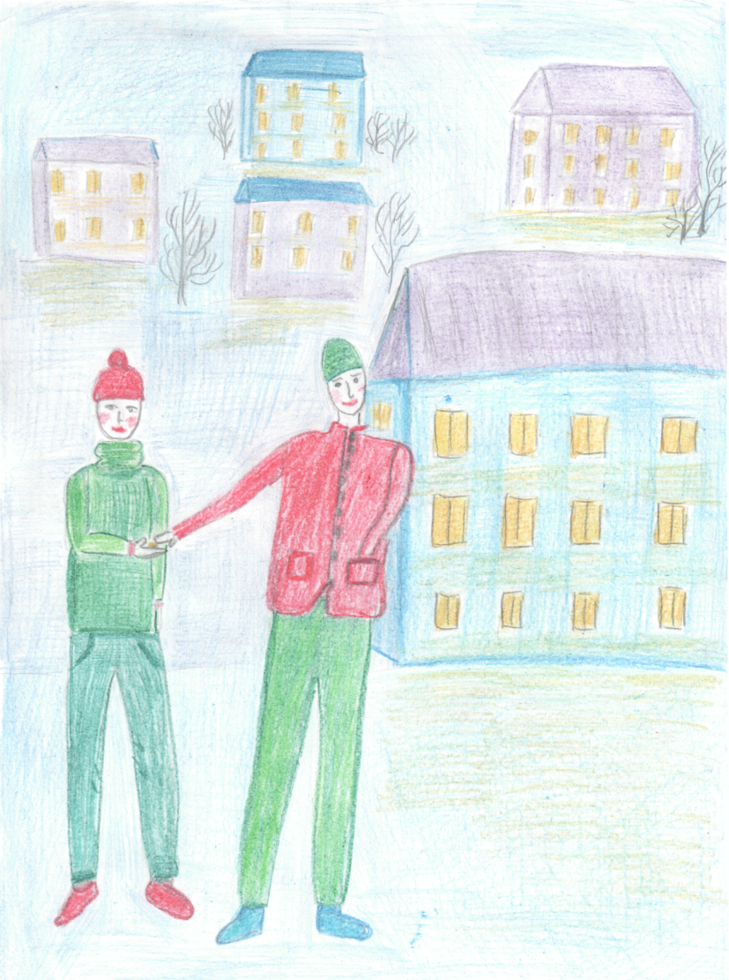
Художник Таракановский Алексей
Набрав копеек, мальчик возвращается с красными, окоченевшими руками в какой-нибудь подвал, где пьянствует какая-нибудь шайка халатников, из тех самых, которые, «забастовав на фабрике под воскресенье в субботу, возвращаются вновь на работу не ранее как в среду вечером». Там, в подвалах, пьянствуют с ними их голодные и битые жены, тут же пищат голодные грудные их дети. Водка, и грязь, и разврат, а главное, водка. С набранными копейками мальчишку тотчас же посылают в кабак, и он приносит еще вина. В забаву и ему иногда нальют в рот косушку и хохочут, когда он, с пресекшимся дыханием, упадет чуть не без памяти на пол,
…и в рот мне водку скверную
Безжалостно вливал…
Когда он подрастет, его поскорее сбывают куда-нибудь на фабрику, но все, что он заработает, он опять обязан приносить к халатникам, а те опять пропивают. Но уж и до фабрики эти дети становятся совершенными преступниками. Они бродяжат по городу и знают такие места в разных подвалах, в которые можно пролезть и где можно переночевать незаметно. Один из них ночевал несколько ночей сряду у одного дворника в какой-то корзине, и тот его так и не замечал. Само собою, становятся воришками. Воровство обращается в страсть даже у восьмилетних детей, иногда даже без всякого сознания о преступности действия. Под конец переносят все – голод, холод, побои, – только за одно, за свободу, и убегают от своих халатников бродяжить уже от себя. Это дикое существо не понимает иногда ничего, ни где он живет, ни какой он нации, есть ли Бог, есть ли государь; даже такие передают об них вещи, что невероятно слышать, и, однако же, всё факты.

II

Мальчик у Христа на елке
Но я романист, и, кажется, одну «историю» сам сочинил. Почему я пишу: «кажется», ведь я сам знаю наверно, что сочинил, но мне все мерещится, что это где-то и когда-то случилось, именно это случилось как раз накануне Рождества, в каком-то огромном городе и в ужасный мороз.
Мерещится мне, был в подвале мальчик, но еще очень маленький, лет шести или даже менее. Этот мальчик проснулся утром в сыром и холодном подвале. Одет он был в какой-то халатик и дрожал.
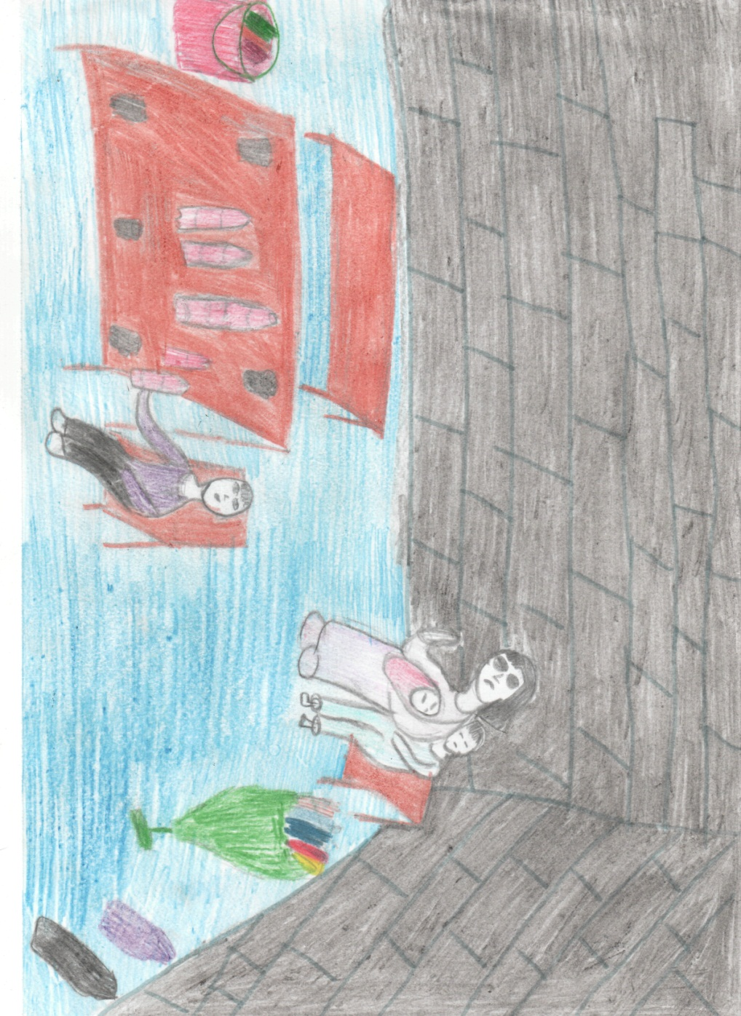
Художник Спиркова Елена

Дыхание его вылетало белым паром, и он, сидя в углу на сундуке, от скуки нарочно пускал этот пар изо рта и забавлялся, смотря, как он вылетает. Но ему очень хотелось кушать. Он несколько раз с утра подходил к нарам, где на тонкой, как блин, подстилке и на каком-то узле под головой вместо подушки лежала больная мать его. Как она здесь очутилась? Должно быть, приехала с своим мальчиком из чужого города и вдруг захворала.
Хозяйку углов захватили еще два дня тому в полицию; жильцы разбрелись, дело праздничное, а оставшийся один халатник уже целые сутки лежал мертво пьяный, не дождавшись и праздника. В другом углу комнаты стонала от ревматизма какая-то восьмидесятилетняя старушонка, жившая когда-то и где-то в няньках, а теперь помиравшая одиноко, охая, брюзжа и ворча на мальчика, так что он уже стал бояться подходить к ее углу близко.
Напиться-то он где-то достал в сенях, но корочки нигде не нашел и раз в десятый уже подходил разбудить свою маму. Жутко стало ему, наконец, в темноте: давно уже начался вечер, а огня не зажигали. Ощупав лицо мамы, он подивился, что она совсем не двигается и стала такая же холодная, как стена. «Очень уж здесь холодно», – подумал он, постоял немного, бессознательно забыв свою руку на плече покойницы, потом дохнул на свои пальчики, чтоб отогреть их, и вдруг, нашарив на нарах свой картузишко, потихоньку, ощупью, пошел из подвала. Он еще бы и раньше пошел, да все боялся вверху, на лестнице, большой собаки, которая выла весь день у соседских дверей. Но собаки уже не было, и он вдруг вышел на улицу.
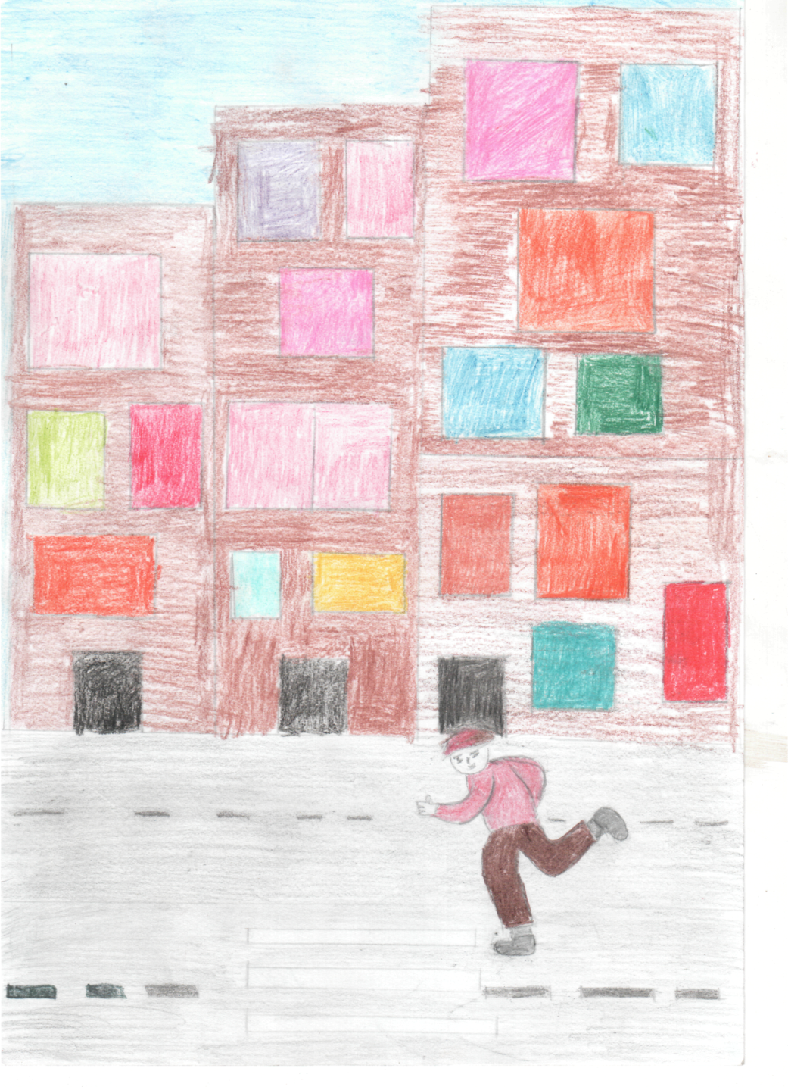
Художник Третьякова Маргарита

Господи, какой город! Никогда еще он не видал ничего такого. Там, откудова он приехал, по ночам такой черный мрак, один фонарь на всю улицу. Деревянные низенькие домишки запираются ставнями; на улице, чуть смеркнется – никого, все затворяются по домам, и только завывают целые стаи собак, сотни и тысячи их, воют и лают всю ночь. Но там было зато так тепло и ему давали кушать, а здесь – Господи, кабы покушать! и какой здесь стук и гром, какой свет и люди, лошади и кареты, и мороз, мороз!
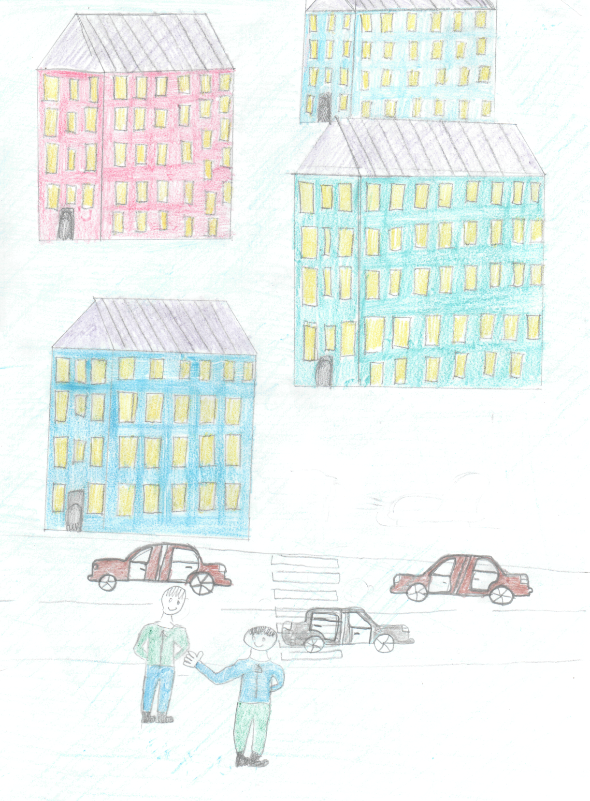
Художник Карнаков Слава

Мерзлый пар валит от загнанных лошадей, из жарко дышащих морд их; сквозь рыхлый снег звенят об камни подковы, и все так толкаются, и, Господи, так хочется поесть, хоть бы кусочек какой-нибудь, и так больно стало вдруг пальчикам. Мимо прошел блюститель порядка и отвернулся, чтоб не заметить мальчика.

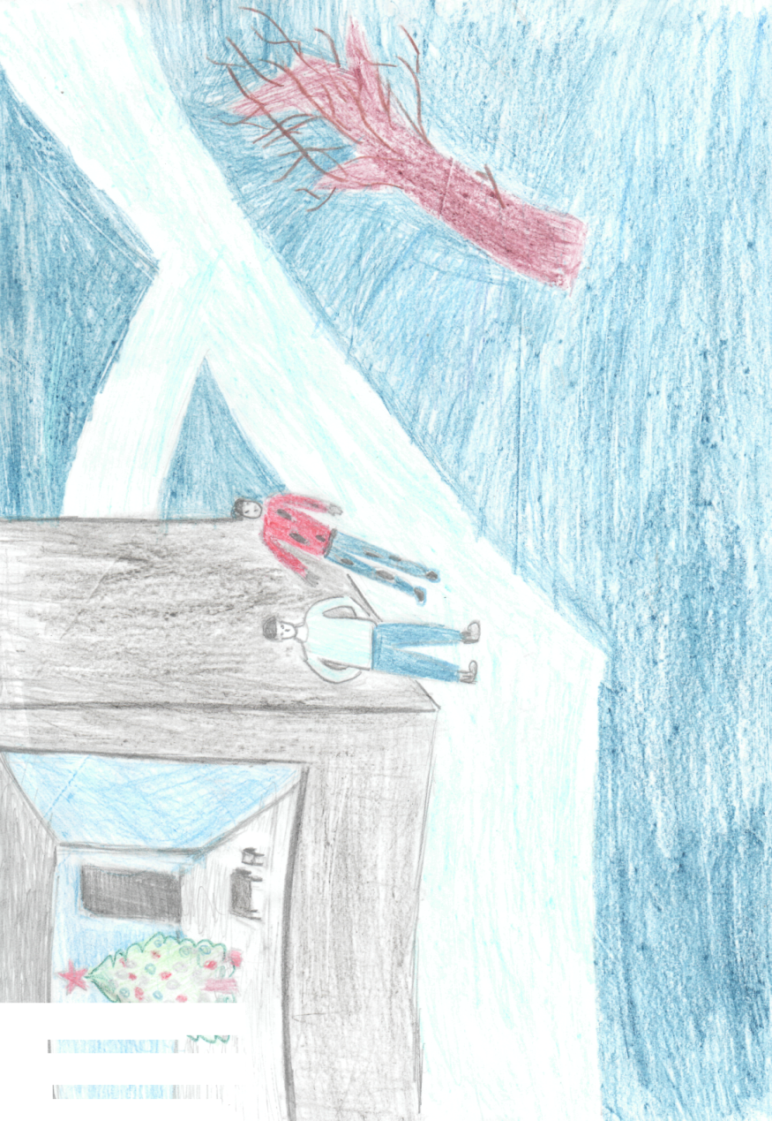

Художник Москвитин Владислав
Вот и опять улица, – ох какая широкая! Вот здесь так раздавят наверно; как они все кричат, бегут и едут, а свету-то, свету-то! а это что? Ух, какое большое стекло, а за стеклом комната, а в комнате дерево до потолка; это елка, а на елке сколько огней, сколько золотых бумажек и яблоков, а кругом тут же куколки, маленькие лошадки; а по комнате бегают дети, нарядные, чистенькие, смеются и играют, и едят, и пьют что-то. Вот эта девочка начала с мальчиком танцевать, какая хорошенькая девочка! Вот и музыка, сквозь стекло слышно.
Глядит мальчик, дивится, уж и смеется, а у него болят уже пальчики и на ножках, а на руках стали совсем красные, уж не сгибаются и больно пошевелить. И вдруг вспомнил мальчик про то, что у него так болят пальчики, заплакал и побежал дальше, и вот опять видит он сквозь другое стекло комнату, опять там деревья, но на столах пироги, всякие – миндальные, красные, желтые, и сидят там четыре богатые барыни, а кто придет, они тому дают пироги, а отворяется дверь поминутно, входит к ним с улицы много господ. Подкрался мальчик, отворил вдруг дверь и вошел. Ух, как на него закричали и замахали! Одна барыня подошла поскорее и сунула ему в руку копеечку, а сама отворила ему дверь на улицу.
Как он испугался! А копеечка тут же выкатилась и зазвенела по ступенькам: не мог он согнуть свои красные пальчики и придержать ее.

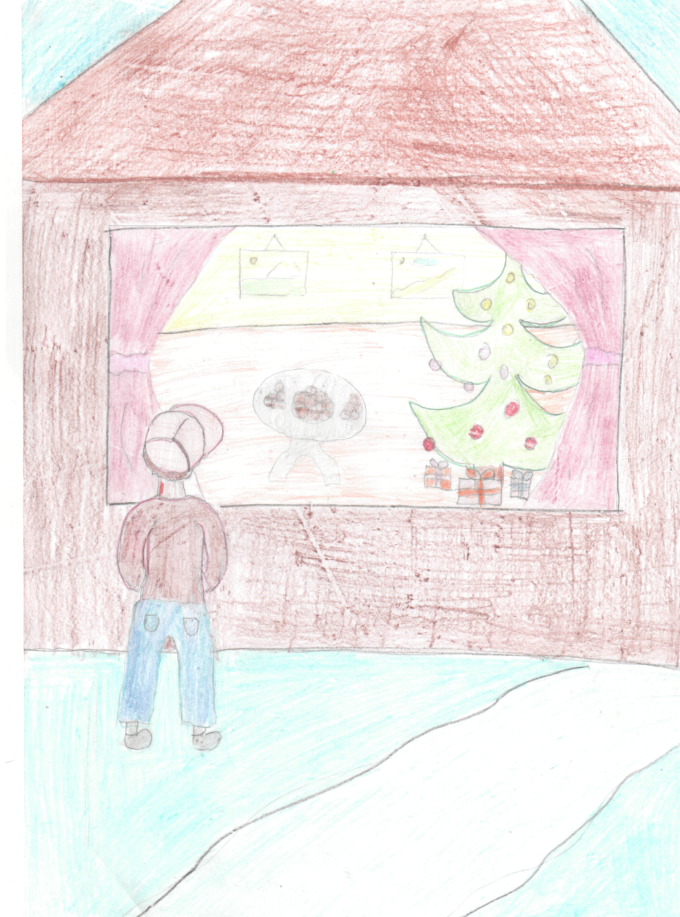

Художник Акулаева Анастасия

Выбежал мальчик и пошел поскорей-поскорей, а куда, сам не знает. Хочется ему опять заплакать, да уж боится, и бежит, бежит и на ручки дует. И тоска берет его, потому что стало ему вдруг так одиноко и жутко, и вдруг, Господи! Да что ж это опять такое?
Стоят люди толпой и дивятся: на окне за стеклом три куклы, маленькие, разодетые в красные и зеленые платьица и совсем-совсем как живые! Какой-то старичок сидит и будто бы играет на большой скрипке, два других стоят тут же и играют на маленьких скрипочках, и в такт качают головками, и друг на друга смотрят, и губы у них шевелятся, говорят, совсем говорят, – только вот из-за стекла не слышно. И подумал сперва мальчик, что они живые, а как догадался совсем, что это куколки, – вдруг рассмеялся. Никогда он не видал таких куколок и не знал, что такие есть! и плакать-то ему хочется, но так смешно-смешно на куколок.

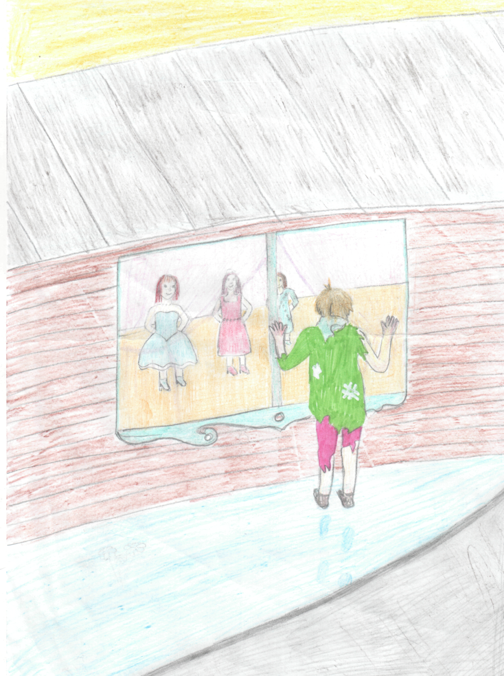

Художник Кожевникова Валерия

Вдруг ему почудилось, что сзади его кто-то схватил за халатик: большой злой мальчик стоял подле и вдруг треснул его по голове, сорвал картуз, а сам снизу поддал ему ножкой. Покатился мальчик наземь, тут закричали, обомлел он, вскочил и бежать-бежать, и вдруг забежал сам не знает куда, в подворотню, на чужой двор, – и присел за дровами: «Тут не сыщут, да и темно». Присел он и скорчился, а сам отдышаться не может от страху, и вдруг, совсем вдруг, стало так ему хорошо: ручки и ножки вдруг перестали болеть и стало так тепло, так тепло, как на печке; вот он весь вздрогнул: ах, да ведь он было заснул! Как хорошо тут заснуть: «Посижу здесь и пойду опять посмотреть на куколок, – подумал мальчик и усмехнулся, вспомнив про них, – совсем как живые!..» и вдруг ему послышалось, что над ним запела его мама песенку. «Мама, я сплю, ах, как тут спать хорошо!»

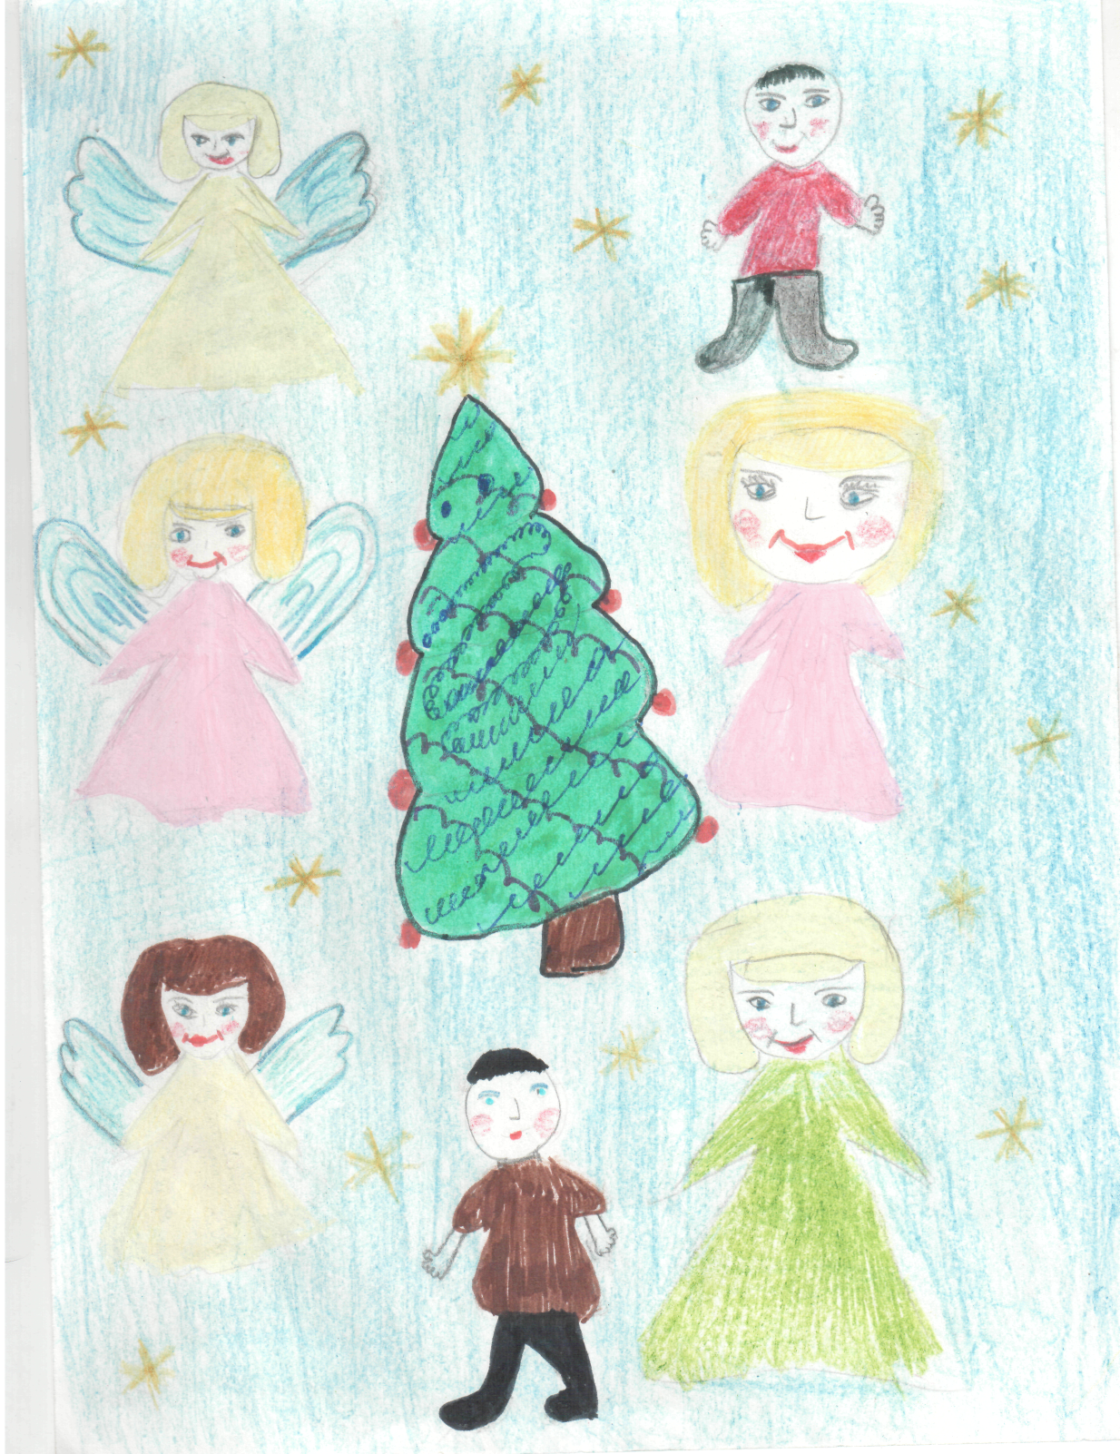
Художник Кудрявцева Снежанна

– Пойдем ко мне на елку, мальчик, – прошептал над ним вдруг тихий голос.
Он подумал было, что это все его мама, но нет, не она; кто же это его позвал, он не видит, но кто-то нагнулся над ним и обнял его в темноте, а он протянул ему руку и… И вдруг, – о, какой свет! О, какая елка! Да и не елка это, он и не видал еще таких деревьев! Где это он теперь: все блестит, все сияет и кругом всё куколки, – но нет, это всё мальчики и девочки, только такие светлые, все они кружатся около него, летают, все они целуют его, берут его, несут с собою, да и сам он летит, и видит он: смотрит его мама и смеется на него радостно.

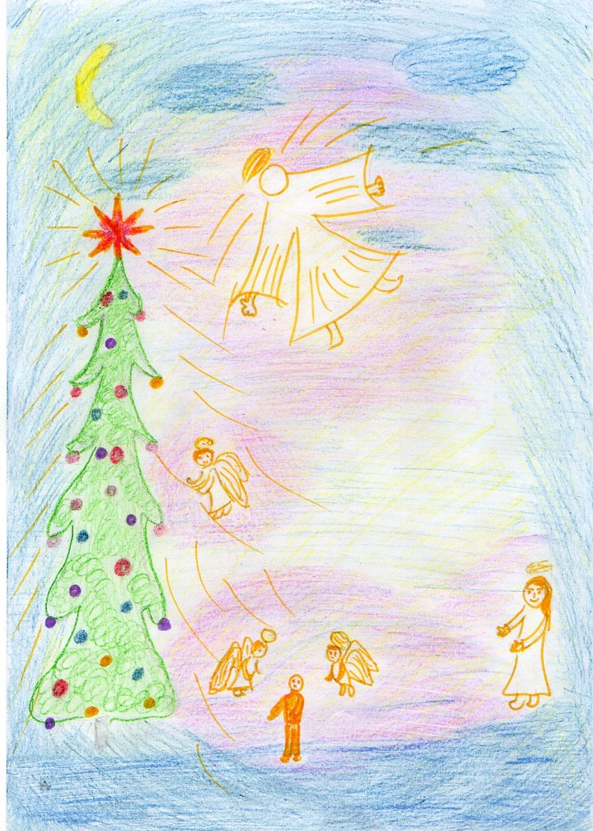

Художник Красиков Егор

– Мама! Мама! Ах, как хорошо тут, мама! – кричит ей мальчик, и опять целуется с детьми, и хочется ему рассказать им поскорее про тех куколок за стеклом. – Кто вы, мальчики? Кто вы, девочки? – спрашивает он, смеясь и любя их.
– Это «Христова елка», – отвечают они ему. – У Христа всегда в этот день елка для маленьких деточек, у которых там нет своей елки…
– И узнал он, что мальчики эти и девочки все были всё такие же, как он, дети, но одни замерзли еще в своих корзинах, в которых их подкинули на лестницы к дверям петербургских чиновников, другие задохлись у чухонок, от воспитательного дома на прокормлении, третьи умерли у иссохшей груди своих матерей, во время самарского голода, четвертые задохлись в вагонах третьего класса от смраду, и все-то они теперь здесь, все они теперь как ангелы, все у Христа, и Он Сам посреди их, и простирает к ним руки, и благословляет их и их грешных матерей…
А матери этих детей все стоят тут же, в сторонке, и плачут; каждая узнает своего мальчика или девочку, а они подлетают к ним и целуют их, утирают им слезы своими ручками и упрашивают их не плакать, потому что им здесь так хорошо…

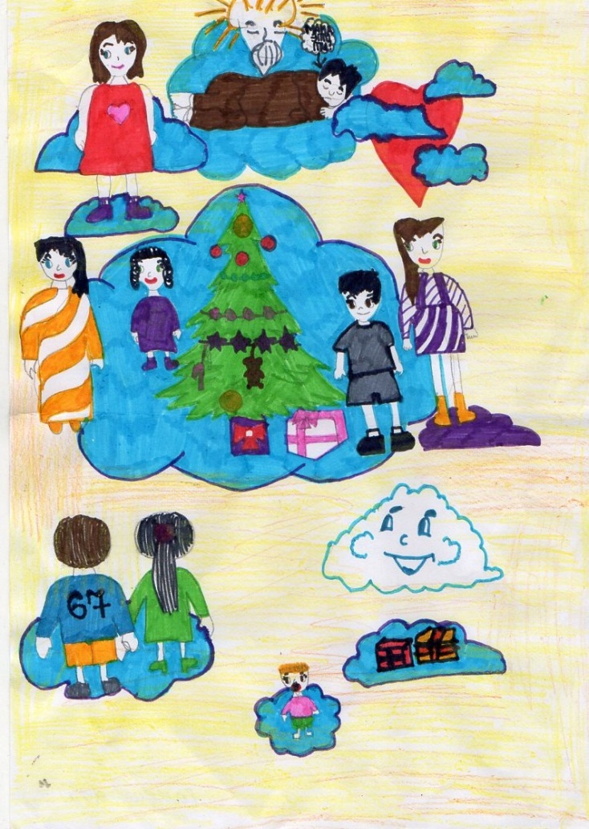
Художник Колесникова Дарья

А внизу наутро дворники нашли маленький трупик забежавшего и замерзшего за дровами мальчика; разыскали и его маму…
Та умерла еще прежде его; оба свиделись у Господа Бога в небе.
И зачем же я сочинил такую историю, так не идущую в обыкновенный разумный дневник, да еще писателя? а еще обещал рассказы преимущественно о событиях действительных! Но вот в том-то и дело, мне все кажется и мерещится, что все это могло случиться действительно, – то есть то, что происходило в подвале и за дровами, а там об елке у Христа – уж и не знаю, как вам сказать, могло ли оно случиться или нет? на то я и романист, чтоб выдумывать.

